Организована је радионице за управљаче заштићених подручја у Граду Београду у сарадњи са Секретаријатом за заштиту шивотне средине. Имајући у виду добру праксу Секретаријата за заштиту животне средине да једном годишње окупи све управљаче, Еколошки покрет Земун је ове године заједно са Секретаријатом организовао Радионицу са главном темом „Израда Правилника о накнадама“ за управљаче заштићених добара на територији Града Београда.
Удружење „Еколошки покрет Земун“ у својству управљача Заштићеног Подручја „Лесни профил Капела у Батајници“ и „Земунски лесни профил“ организовао је ову радионицу на броду „Стеванске Ливаде“ током вожње Дунавом на релацији Београд-Батајници -Београд дана 02.09.2016. од 08,45 до 14 часова.

Е
Удружење “Еколошки покрет Земун“

РАДИОНИЦА
„ ПРОМОЦИЈА ЛЕСНИХ ПРОФИЛА У БЕОГРАДАУ “ –Туристички потенцијал Београда
- у оквиру реализације
„Програма управљања Заштићеним подручјем "Лесни профил Капела у Батајници"
за 2016 годину“
ПЕТАК 02.09.2016.
Време | Програм | Локација
08,45 | Регистрација учесника  Долазак до Брода "Стеванске Ливаде“ | Пристан Јахтинг клуба  "Габиано"
09,00 | Полазак брода за Батајницу
09,00-09,30 | Пловидба Дунавом  Представљање Управљача | Дунав Брод "Стеванске Ливаде“
09.30 – 09.40 | ЗЕМУНСКИ ЛЕСНИ ПРОФИЛ | Дунав
09,40 -10,00 | Израда Правилника о накнадама  Секретаријат за заштиту животне средине | Дунав
10,00-11,00 | Кетеринг | Дунав
11,00-11,20 | ЛЕСНИ ПРОФИЛ КАПЕЛА У БАТАЈНИЦИ | Дунав
11,20- 12,30 | Израда Правилника о накнадама  -дискусија | Дунав
12,30- 13,30 | Половидба Дунавом  Завршетак пловидбе | Дунав  Јахтинг клуб  "Габиано"

У радионици су учествовали Секретаријат за заштиту животне средине и представници управљача заштићених добара на територији Града Београда: Арборетум Шумарског факултета, Ј.П. за заштиту животне средине Обреновац, ЈКП Зеленило Београд, Удружење „Еколошки покрет Земун“, Географски факултет Нови Сад, Инспекција заштите животне средине Града Београда као и екипа туристичких новинара.
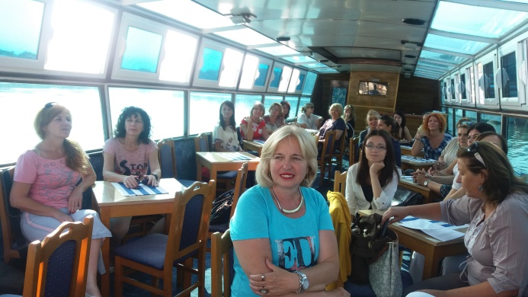 |  | 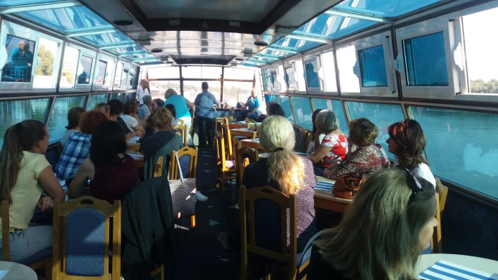
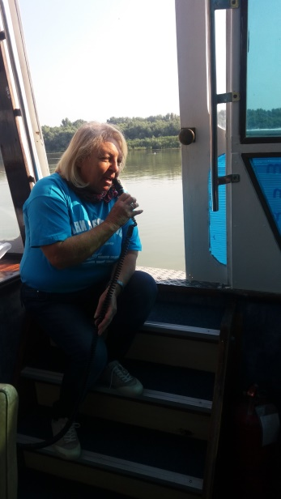 | 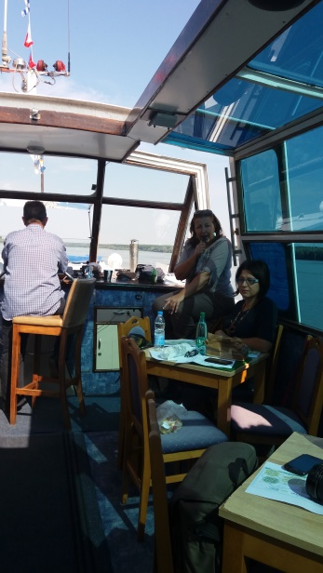 | 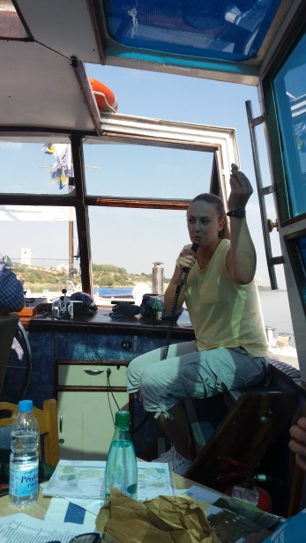 | 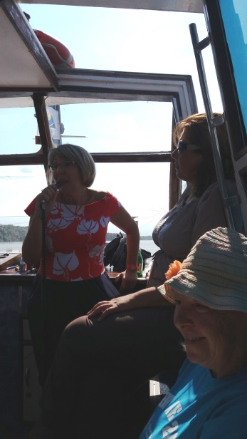
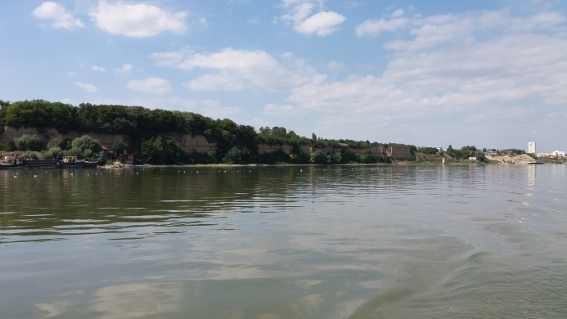 |  | 